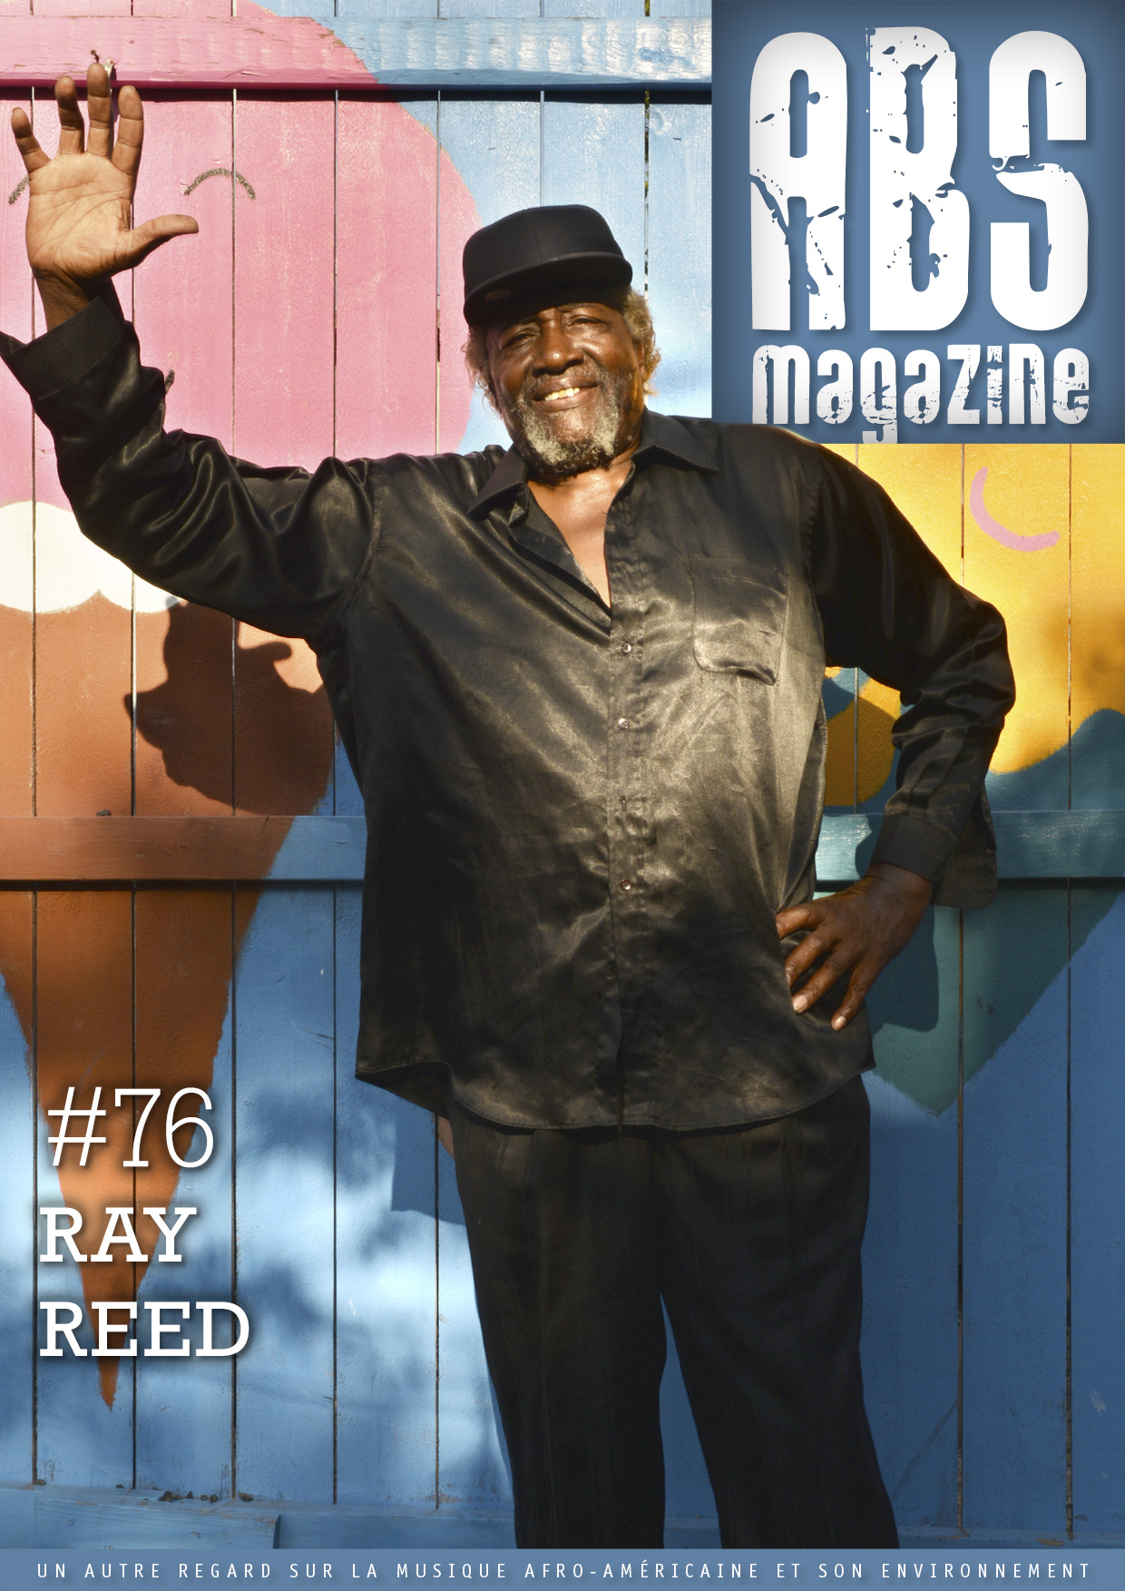

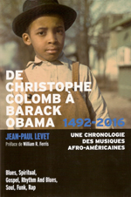De Christophe Colomb A Barack Obama 1492-2016
Une Chronologie des Musiques Afro-Américaines
Blues, Spiritual, Gospel, Rhythm & Blues, Soul, Funk, Rap

par Jean-Paul Levet / Préface de William R. Ferris
Le Champ du Signe, 3è trimestre 2021, ISBN 978-2-357851-62-7
886 pages, ill., annexes. –
www.okpal.com/soutenir-jean-paul-levet/#/
jean.paul.levet@gmail.com

On tient ici l’ouvrage le plus ambitieux, le plus complet et le mieux conçu, paru à ce jour, en Français : il sera indispensable pour tous ceux qui portent de l’intérêt à l’histoire des Musiques Africaines Américaines, des origines de l’Amérique jusqu’à la Présidence de Barack Obama. Avec clarté, souci du détail et une multitude de photos et documents divers, ce livre répond à toutes les questions, les quand, pourquoi, où et comment d’une saga qui a révolutionné la musique populaire des XXe et XXIe siècles. C’est une version fortement augmentée des livres numériques parus sous le même titre en 2014 et 2015. Jean-Paul Levet est déjà l’auteur des incontournables « Talkin’ That Talk, le langage du Blues, du Jazz et du Rap » (Prix de l’Académie du Jazz), 4ème édition, Outre Mesure 2010 et « Rire pour ne pas pleurer : le Noir dans l’Amérique blanche » / « Laughin’ Just To Keep From Cryin’ : Blacks in White America »(Parenthèses, 2002), Coup de Coeur de l’Académie Charles Cros. Ce nouvel opus est découpé en trois parties (1492-1919, 1920-1942 et 1943-2016) et se structure autour d’une trentaine de rubriques comme Sur la Scène Politique, Condition des Africains Américains, Musique aux Amériques, Industrie du Spectacle, Recording the Blues, Blues People, Du Côté des Hits-Parades, Curiosités du Disque, Sur Scène, Sur les Ondes, En Salle, You Can’t Judge a Book by the Cover (livres et publications), Born Under a Bad Sign (liste des artistes nés dans l’année considérée), Death’s Black Train is Coming (liste des décès survenus dans l’année considérée), Seems Like Murder Here (les violences interraciales), etc… Et même un Sottisier ! L’auteur couvre, sous forme chronologique, l’ensemble des courants musicaux africains américains, à l’exception du Jazz (traité par ailleurs par Philippe Baudoin dans « Une Chronologie du Jazz ») et les replace dans leurs contextes politique, économique, social, démographique et technologique : relations inter-raciales, modes, faits de société, évolution des techniques d’enregistrement et de diffusion du son… L’accent est mis sur les éléments de toute nature ayant permis à ces musiques africaines américaines de se répandre dans le monde entier et d’influencer toutes les musiques populaires. Comme le souligne dans sa préface le Dr. William Ferris, un des plus grands spécialistes en la matière : « Nul autre travail sur les musiques noires ne se rapproche de cette magnifique étude ». Tout est dit ! En savoir plus ? Le site web cité plus haut donne accès à la reproduction de pages du livre et à leur iconographie et permet de se faire une idée plus précise de l’excellence du travail de Jean-Paul Levet. Un must pour tout lecteur de ce magazine. –
Robert Sacré

